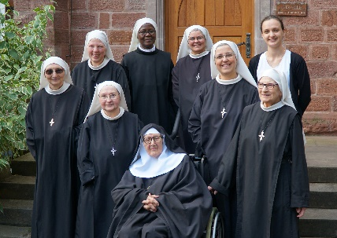
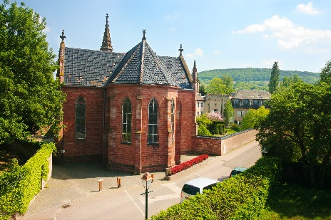

Une Cuvée exceptionnelle pour la rénovation
du Monastère des Bénédictines de Rosheim

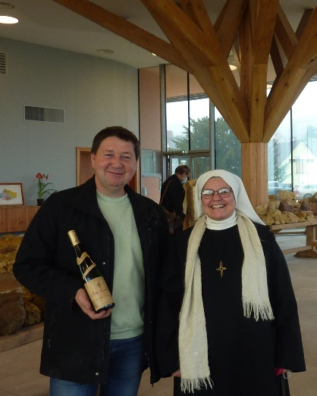
En 1862, 12 sœurs bénédictines font de la maison des bains de Rosheim leur monastère. Toujours présentes dans ces lieux, notre communauté connait depuis une dizaine d’années, un rajeunissement par l’accueil de nouvelles vocations. Ce ne fut pas le cas des murs…Aussi, pour pérenniser notre vie de prière dans ce monastère, d’importants travaux de rénovation sont à réaliser. Une fidèle amitié nous lie depuis de longues années à la famille Rolly Gassmann, qui soutient notre projet par la création d’une « cuvée de la rénovation ».
Ce délicieux vin blanc, demi-sec au fruit très agréable a une belle complexité aromatique et gustative. Au nez on y retrouve des arômes de fleurs blanches et de fruits exotiques !! Il peut se boire très bien en apéritif, mais pourra également accompagner vos repas essentiellement à base de viande.
En commandant ce vin,
vous participez à l’avenir du monastère de Rosheim.

Les vins issus du Domaine Rolly Gassmann sont le fruit de la rencontre
de la lumière, de la terre et du sous-sol, exprimée par le cycle végétal
de la vigne, permettant la rencontre miraculeuse des hommes et du vin.
L’humilité engendrée par le respect de la nature a permis la transmission d’un savoir-faire familial qui trouve ses racines viticoles dès 1611.

En vente à la Boutique du Monastère
3 rue Saint Benoit – 67560 Rosheim
Ouvert mercredis, vendredis et samedis
10h00 à 12h00 et de 14h00 à 17h00
------------------------------------------------------------------------------------------------------------------------
Pour une expédition -Bon de Commande
Vous avez des amis proches…Pensez à grouper vos commandes

NOM : ……………………………………….. Prénom : ……………………………………………………………
Adresse …………………………………………………………………………………………………………………..
…………………………………………………………………………………………………………………..
Mail ……………………………………………………………………… Tél : ………………………………….

- Je commande ……… cartons de de 6 bouteilles* à 64,80-€ TTC
(soit 10,80-€ la bouteille) soit ………………..-€ TTC
- J’ajoute les frais de port
Frais de port | 25 € | 31 € | 36 € | 41 € | Devis
Nombre de cartons | 1 | 2 | 3 | 4-5 | 6 et +

+………………..-€ TTC
Au-delà de 5 cartons contacter Sr Anne Marie : economat@lapaixstbenoit.eu

Chèque à l’ordre de « La Paix Saint Benoît » = ………………..-€TTC

